2018 Los Angeles Accelerated Business Leader Summer Program
2018 美国加州大学未来商业管理领袖体验营

项目概览
项目名称 |  | 2018 Los Angeles Accelerated Business Leader Summer Program  2018 美国加州大学未来商业管理领袖体验营
 |  | A. Why this program?
 |  | 本项目由被誉为“业界风向标”的美国高曼国际教育集团具体承办并实施。是联合美国加州大学一
 |  | 流工商管理教授以及加州大学河滨分校盖瑞安德森管理学院打造的美西未来商业管理领袖体验交
 |  | 流项目。本项目为中美两国一流高校学子提供校际交流平台，让学生切身体验领导力和管理能力在
 |  | 美国商业世界中的运用；为学生成为下一代商业管理领袖奠定强大的基础；更让学生和美国成功的
 |  | 商业管理高层面对面交流、向加州大学名师学习工商管理和领导能力。
 |  | B. What to get from this program?
 |  | - 系统学习和实践美国商业管理模式，发掘并提高自身领导力
 |  | - 亲自参与并演练美国职场规划和求职过程
 |  | - 获得加州大学商学院研究生学分 4 个
 |  | - 深入走访国际知名企业
项目内容及特色 |  | - 参与当地社区活动、亲身体会真实的美国文化  - 同名校教授、在校学生建立深入联系
 |  | - 熟悉美国研究生教育形势及商科专业前景
 |  | - 感受美国天使之城、财富聚集地——洛杉矶的商业氛围
 |  | C. How this program looks like?
 |  | 【学术拓展】该项目主旨在于培养和塑造下一代商业管理领袖，强化管理能力和领导能力在实践中
 |  | 的应用。课程内容紧密围绕商业管理和职场演练的主题，主要培养团队合作精神，领导精神和跨文
 |  | 化交流能力；授课形式新颖，有头脑风暴、小组合作、团队PK 和真实场景演练等多种活动形式。
 |  | 【课堂体验】课程的部分由加州大学知名教授和公司管理高层人员授课，感受世界顶尖的学术理论
 |  | 和理念。
 |  | 【开拓视野】参加项目的学生将有机会深入参访问大型美国公司，同公司高管面对面沟通学习。
 |  | 【寓教于乐】在学习的同时，学生将会参与各项活动体验加州的生活，并游览洛杉矶的著名景点，
 |  | 在充满乐趣的同时获得更多更深层次的学习和生活体验。
【获名校认可】项目结束后，学生获得由加州大学颁发的项目证书。
【直接保研】参加项目的二年级、三年级学生，可以免雅思或托福成绩进入加州大学河滨分校“3+1+1”本硕连读项目学习。
项目时间 |  | 2018 年 7 月 29 日 – 2018 年 8 月 17 日
报名截止日期 |  | 2018 年 5月 31 日

招生人数 |  | 限定 50 人，择优录取
项目支持 |  | 加州大学盖瑞安德森管理学院  Anderson Graduate School of Management高曼可持续发展基金会  Goldmine Sustainability Foundation
背景简介 |  | 加州大学河滨分校（University of California, Riverside，简称 UCR）是坐落在美丽的洛杉矶 的世界一流综合性研究型大学，世界百强名校。UCR 是世界上最具影响力的公立大学系统——加州大学系统中十所名校之一，也是该系统中发展最快的一所大学。加州大学河滨分校治学十分专业和严谨, 拥有全世界顶级的商学院-盖瑞安德森管理学院，在学术界享有盛誉。该校其他各系所也拥有良好口碑，全校多个学系的研究成果都已达世界级水平。加州大学河滨分校盖瑞安德森管理学院代表加州大学系统内商科类学科的顶尖水平, 是加州$学系统中唯—与伯克利分校通过 AACSB 认证的商学院。2005 年诺贝尔化学奖获得者理查德·施罗克（Dr. Richard R. Schrock），1998 年和 2009 年两度获得普利策奖的漫画家史蒂夫·布林（Steve Breen），以及 2001 至 2003 年间连任两届  美国桂冠诗人，被《纽约时报》誉为 “美国最受欢迎的诗人” 的比利·柯林斯（Billy Collins）皆是 UCR 的校友。

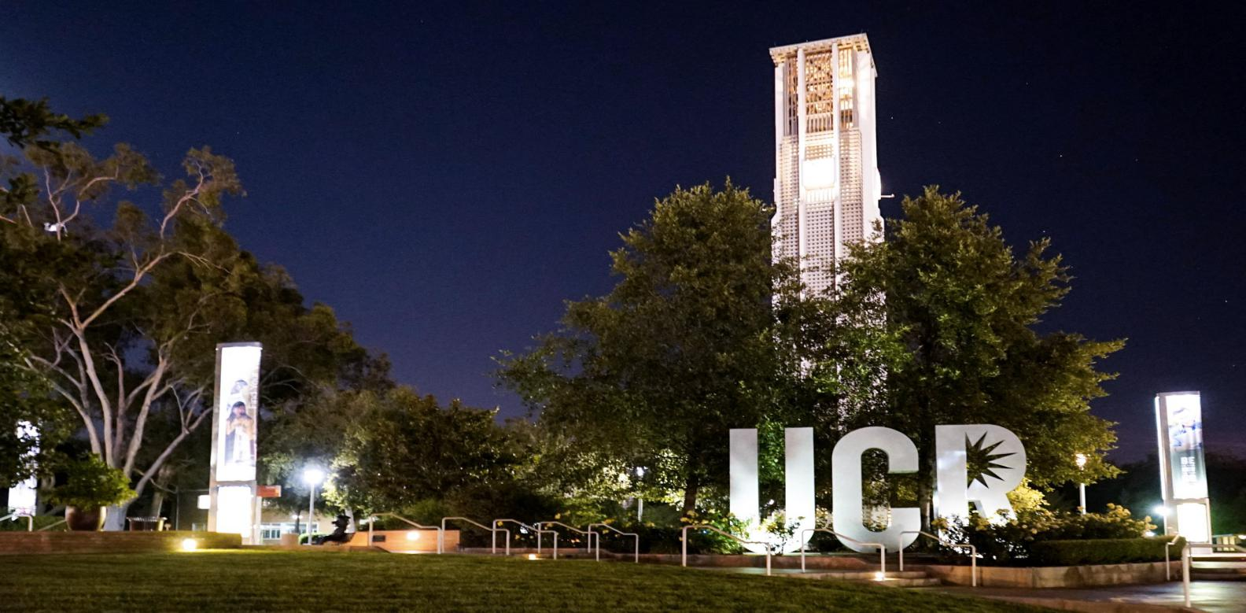

项目日程及安排
日期 |  | 上午 | 下午
Jul 29 （日） |  | 飞往洛杉矶 | 抵达洛杉矶，入住学校宿舍
Jul 30 （一） |  | 新生登记、迎新会、校园导览 | MGT 404: Intro to Management
Jul 31 （二） |  | MGT 404: Business Communication | MGT 404: Leadership
Aug 1 （三） |  | MGT 402: Intro to Career Management | Company Visit
Aug 2 （四） |  | Team Building | MGT 402: Resume Building
Aug 3 （五） |  | 美国社区活动 | Mayor’s Tour
Aug 4 （六） |  | 文化探索/购物日
Aug 5 （日） |  | 好莱坞（星光大道） | 影城之旅（哈利波特的魔法世界）
Aug 6 （一） |  | MGT 402: Business Etiquette/Golf Instruction | Company Visit
Aug 7（二） |  | MGT 402: Networking & Interview | Graduate Program Application Workshop
Aug 8（三） |  | 参观南加州大学USC、加州大学洛杉矶分校 UCLA
Aug 9（四） |  | MGT 404: Teamwork | MGT 404: Ethical Decision Making
Aug 10（五） |  | MGT 404: Personal Action Plan | Awards & Farewell
Aug 11（六） |  | 迪士尼乐园
Aug 12（日） |  | 游览洛杉矶市中心 （Staple Center）, Getty 博物馆，格林菲斯天文台
Aug 13（一） |  | 感受西海岸线: 1 号公路→游览加州最美海滩-圣塔莫妮卡
Aug 14（二） |  | 前往加州最大 Outlet – Desert Hill 购物
Aug 15（三） |  | 整理准备回程 | 告别联欢会
Aug 16（四） |  | 登机回国
Aug 17（五） |  | 抵达国内
备注 |  | 自由活动时间请注意安全。  行程可能会因为天气、人数等原因进行调整，以实际行程为准。

项目须知
全程带队 |  | 本项目期间将有专人带队，由专职服务人员悉心照顾。带队老师将在项目期间对学生的学习、生活提供必要的指导，并在必要时向学生提供翻译服务。项目期间学生遇到任何困难或需要帮助，都可以与带队老师联系。带队老师的联系方式将在项目出发前告知学生。
住宿 |  | 本项目在洛杉矶期间前两周入住 UCR 学生宿舍、最后一周homestay 入住美国中产阶级家庭。
餐饮 |  | 项目的早餐和晚餐由项目组或者美国住家提供（免费）。本项目不含午餐，外出参访及自由活动期  间，我们会带领学生到餐厅集中的地段，学生可自行选择餐厅用餐，费用自理。
美国境内交通 |  | 行程安排内的交通全部由主办方准备和支付。自由活动期间的交通方式及费用由学生自行安排、  费用自理。
WIFI |  | 校园及住家均有免费WIFI。
海外保险 |  | 由主办方统一为学生购买。
签证 |  | 该项目需要美国 B 类签证，主办方会协助学生办理邀请函。项目费用不含签证费。因签证产生的  国内交通，住宿费用由学生自理。
国际机票 |  | 主办方统一为学生预定机票，机票费用学生自理。主办方也可以代学生支付机票和签证等自付项  目费用。请提前告知主办方。
项目费用 |  | 基本项目收费：4500 美元／人。  费用包含：项目期间的全部课程、住宿、访问预约、学生活动所需费用，以及项目所包含的交通、部分晚餐、全部早餐、海外保险费等。  项目费用不含：中餐，学生在海外购物、自由活动产生的费用；签证费；不包含国际机票。
申请条件 |  | 全日制在读本科生及研究生，爱国爱校，品行端正身心健康，适应力强，能独立处理学习、生活事务，优先有雅思/托福成绩者，英语 CET4+，建议CET6 相当水平  通过美国高曼国际王嗣俊教授的面试  能够且必须提供本人的真实资料，如有拒签记录等特殊情况需如实告知
基本申请材料 |  | 1. 项目报名表; 2. 护照尺寸证件照 2 张; 3. 护照扫描件 1 份; 4. 签证所需材料将另行通知
报名流程  费用支付 |  | 项目截至日期前填写报名表=>缴纳项目费，并与主办方签订项目协议=>主办方将协助学生准备  签证材料，并指导学生面签=>学生机票确认后，缴纳机票款项=>行前指导
咨询及联系方式 |  | 国际教育学院招生办公室（行政楼400室）  电话：88427789 88426021  QQ咨询：342513968 微信公众号：首义留学中心  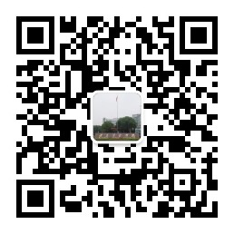
报名方式: |  | 请填写附件中的报名表

项目报名表
Part 1 申请者身份信息（中文填写）
姓 |  | 名 |  | 出生日期 |  | 年/月/日 | 性别
英文名 | 若有 | 国籍 |  | 出生地 |  |  | 民族
宗教信仰 |  | 身份证号 |  |  |  |  | 有效期 | 年/月/日
Part 2 申请者旅行证件信息（中文填写）
护照号 |  | 有效期 | 年/月/日 | 签发地 |  |  | 旧护照号 | 若有
有效签证 | （请填写目前持有的所有有效签证的国家、类别、有效期，  如美国，B1/B2，2025 年 1 月 1 日）
拒签历史
及理由
Part 3 申请者学术信息（中文填写）
在读院校 |  |  | 院系 |  |  |  | 入学年份
专业 |  |  | 绩点 | 绩点 / 满分 |  |  | 学制 | 2/3/4/5 年
在读学历 | 本 / 研 | 年级 |  | CET4 成绩 |  |  | CET6 成绩
TOEFL 成绩 | 若有 | 小分成绩 | 听力 / 阅 读 / 口语 / 写 作 |  |  |  | 考试时间 | 年/月/日
IELTS 成绩 | 若有 | 小分成绩 | 听力 / 阅 读 / 口语 / 写 作 |  |  |  | 考试时间 | 年/月/日
Part 4 申请者通讯信息（中文填写）
居住地址 | （请认真、完整填写，请填写长期居住、生活的地址，如学校宿舍地址或家庭地址） |  |  |  |  |  | 邮编
邮寄地址 | （请认真、完整填写以便邮寄录取信等重要材料） |  |  |  |  |  | 邮编
手机号码 |  |  |  | 电子邮箱
Part 5 申请者紧急联络人信息（中文填写）
姓 |  | 名 |  | 性别 |  |  | 关系
居住地址 | （请认真、完整填写，请填写长期居住、生活的地址，如家庭地址或单位地址） |  |  |  |  |  | 邮编
手机号码 |  |  |  | 电子邮箱
Part 6 申请者健康信息（中文填写）
整体状况 | （请描述自己目前及长期以来的身体状况，是否健康，是否有残障等）
重大病史 | （请说明自己是否曾罹患心脑血管疾病、哮喘、骨折等重大疾病或伤患）
用药需求 | （请说明自己是否需要长期服用中西医药物，是否需要常备某种药物）
药物过敏 | （请描述自己是否对某种或某类药物有过敏反应，如阿司匹林、青霉素等）
环境不适 | （请描述自己是否容易在某种环境中感到不适，如花粉、强紫外线等）
饮食忌口 | （请描述自己是否对某种或某类食物有过敏反应，如花生、海鲜等，或对食物有特别需求，如不食猪肉、素食主义等）
其他事项 | （请补充其他你希望项目主办方了解的信息，以便我们更好地保障你在项目期间的安全）
请务必确保所有信息真实有效并填写完整 |  |  |  |  | 电子签名：  签名日期：

